8. ALTERAÇÕES ORÇAMENTÁRIAS E ACOMPANHAMENTO DA EXECUÇÃO

8.1 EXECUÇÃO PROVISÓRIA DO PROJETO DE LEI ORÇAMENTÁRIA ANUAL - PLOA
A Constituição Federal estabelece que o projeto de lei orçamentária da União deverá ser encaminhado pelo chefe do Poder Executivo, para apreciação do Congresso Nacional, até quatro meses antes do encerramento do exercício financeiro, e devolvido para sanção até o encerramento da sessão legislativa (inciso III do §2º do art. 35 do ADCT). No entanto, nos casos em que a sanção do PLOA não ocorrer até o dia 31 de dezembro do exercício anterior, a fim de evitar uma paralisação da máquina pública, a Lei de Diretrizes Orçamentárias – LDO permite, com restrições, a execução provisória do orçamento.
Para o exercício de 2023, o art. 70 da LDO-2023 estabeleceu que, caso a Lei Orçamentária de 2023 não seja publicada até 31 de dezembro de 2022, poderão ser executadas as programações constantes do Projeto de Lei Orçamentária de 2023, consideradas as propostas de modificação do PLOA encaminhadas ao Congresso Nacional de acordo com o disposto no § 5º do art. 166 da Constituição, para o atendimento de:
- Despesas com obrigações constitucionais ou legais da União relacionadas nas Seções I e II do Anexo III (exceto as despesas a que se refere o inciso IV do art. 116, ou seja, relacionadas à criação de cargos, funções e gratificações, ao provimento de civis ou militares, e ao aumento de despesas com pessoal relativas à concessão de quaisquer vantagens, aumentos de remuneração e alterações de estrutura de carreiras);
ATENÇÃO: O artigo 178 da LDO-2023 dispõe que ato do Poder Executivo federal poderá alterar a relação de que trata o Anexo III em razão de emenda à Constituição ou lei que crie ou extinga obrigações para a União. Além disso, o Poder Executivo federal poderá incluir outras despesas nessa relação, desde que demonstre que constituem obrigação constitucional ou legal da União.
- Ações de prevenção a desastres ou resposta a eventos críticos em situação de emergência ou estado de calamidade pública, classificadas na subfunção “Defesa Civil”, ações relativas a operações de Garantia da Lei e da Ordem (GLO), ações de acolhimento humanitário e interiorização de migrantes em situação de vulnerabilidade, ações de fortalecimento do controle de fronteiras, e ações emergenciais de recuperação de ativos de infraestrutura na subfunção “Transporte Rodoviário” para garantia da segurança e trafegabilidade dos usuários nos eixos rodoviários;
- Despesas decorrentes do disposto nos § 11 e § 21 do art. 100 da Constituição;
- Concessão de financiamento ao estudante e integralização de cotas nos fundos garantidores no âmbito do Fundo de Financiamento Estudantil - Fies;
- Dotações destinadas à aplicação mínima em ações e serviços públicos de saúde, classificadas com o Identificador de Uso 6 - IU 6;
- Realização de eleições e continuidade da implantação do sistema de automação de identificação biométrica de eleitores pela Justiça Eleitoral;
- Despesas custeadas com receitas próprias, de convênios e de doações;
- Formação de estoques públicos vinculados ao programa de garantia de preços mínimos;
- Outras despesas de capital de projetos em andamento, cuja paralisação possa causar prejuízo ou aumento de custos para a administração pública, até o limite de um doze avos do valor previsto para cada órgão no Projeto de Lei Orçamentária de 2023, multiplicado pelo número de meses total ou parcialmente decorridos até a data de publicação da respectiva Lei; e
- Outras despesas correntes de caráter inadiável, até o limite de um doze avos do valor previsto para cada órgão no Projeto de Lei Orçamentária de 2023, multiplicado pelo número de meses total ou parcialmente decorridos até a data de publicação da respectiva Lei.
ATENÇÃO: É importante ressaltar que o limite de 1/12 para execução de outras despesas de capital (GNDs 4, 5 e 6) de projetos em andamento, e o limite de 1/12 para execução de outras despesas correntes (GND 3) de caráter inadiável, de que tratam respectivamente os itens 9 e 10 acima, são calculados a partir do total do valor previsto para o órgão, descontadas as programações referidas nos outros incisos do art. 70 da LDO-2023, e não somente como uma fração de cada ação individualmente. Veja:
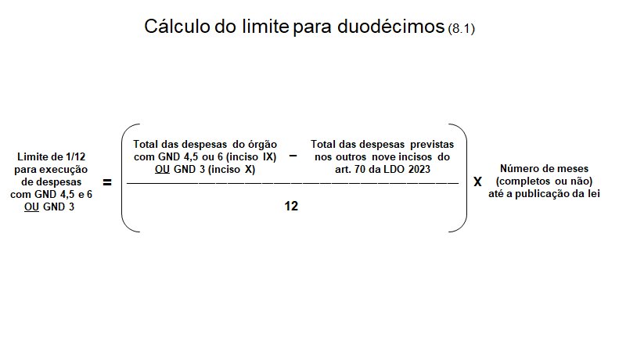
É importante ressaltar, também, que, conforme o §1º do art. 70 da LDO-2023, a execução provisória é considerada antecipação de crédito à conta da LOA (antecipação LDO - no SIAFI). Assim, para que seja possível que as Unidades Orçamentárias executem as dotações provisoriamente, a SOF deve transmitir os valores para o Sistema Integrado de Administração Financeira do Governo Federal (SIAFI). Entretanto, ressalta-se que, conforme disposto no caput do art. 70 da LDO-2023, a observância das hipóteses e limites de execução provisória deve ser verificada no momento da execução das dotações.
Ainda de acordo com a LDO-2023 (art. 70, §3º), ficam autorizadas, no que couber, as alterações orçamentárias previstas no art. 50 e as alterações de GND dos recursos liberados para a execução provisória do PLOA. Assim, restam permitidas, no que couber, as alterações de esfera orçamentária, identificador de resultado primário - RP, modalidade de aplicação, identificador de uso, e fonte de recursos, bem como as codificações orçamentárias e suas denominações, desde que a alteração não mude a natureza da despesa de autorizada para não autorizada, ou de não autorizada para autorizada.
No momento da execução provisória da Lei Orçamentária, a LDO-2023 também traz, em seu art. 70, §7º, autorização para a execução de programações condicionadas à aprovação do Congresso Nacional por maioria absoluta, conforme disposto no inciso III do art. 167 da CF/88. Porém, para que essa execução possa ocorrer, a LDO-2023 dispõe que deve haver a substituição das operações de crédito por outras fontes de recurso.
Os saldos negativos eventualmente apurados entre o Projeto de Lei Orçamentária encaminhado ao Congresso Nacional e a respectiva Lei serão ajustados, considerada a execução provisória da Lei Orçamentária, por ato do Poder Executivo federal, após a publicação da Lei Orçamentária, por intermédio da abertura de créditos suplementares ou especiais, por meio do cancelamento de dotações constantes da LOA, até o limite de vinte por cento do valor do subtítulo, sem prejuízo da realização do referido ajuste por meio de créditos suplementares autorizados na LOA, ou por meio das alterações orçamentárias autorizadas na LDO.es
IMPORTANTE: Com vistas ao cumprimento da meta de resultado primário de que trata a LDO, e dos limites estabelecidos no art. 107 do Ato das Disposições Constitucionais Transitórias, o Poder Executivo Federal poderá estabelecer programação orçamentária e financeira provisória que defina limites mensais para o empenho das despesas antecipadas para a execução provisória do PLOA, assim como para o pagamento dessas despesas e dos restos a pagar, inclusive os relativos a emendas individuais (RP 6) e de bancada estadual (RP 7).

8.2 DEVER DE EXECUÇÃO DAS PROGRAMAÇÕES ORÇAMENTÁRIAS
Em 2019, as Emendas Constitucionais nº 100 e nº 102 estabeleceram a chamada “impositividade orçamentária” para as despesas primárias discricionárias dos Orçamentos Fiscal e da Seguridade Social da União. A promulgação dessas emendas adicionou os seguintes parágrafos ao artigo 165 da Constituição:
§ 10. A administração tem o dever de executar as programações orçamentárias, adotando os meios e as medidas necessários, com o propósito de garantir a efetiva entrega de bens e serviços à sociedade. (Incluído pela Emenda Constitucional nº 100, de 2019).
§ 11. O disposto no § 10 deste artigo, nos termos da lei de diretrizes orçamentárias: (Incluído pela Emenda Constitucional nº 102, de 2019)
I - subordina-se ao cumprimento de dispositivos constitucionais e legais que estabeleçam metas fiscais ou limites de despesas e não impede o cancelamento necessário à abertura de créditos adicionais;
II - não se aplica nos casos de impedimentos de ordem técnica devidamente justificados;
III - aplica-se exclusivamente às despesas primárias discricionárias.
Entende-se como programação orçamentária o detalhamento da despesa por função, subfunção, unidade orçamentária, programa, ação e subtítulo. O dever de execução corresponde à obrigação do gestor de adotar as medidas necessárias para executar as dotações orçamentárias disponíveis.
Entretanto, as alterações orçamentárias referidas neste Manual são consideradas compatíveis com o dever de execução das programações. Esse dever também não obsta a escolha das programações que serão objeto de anulação, cancelamento ou redução e suplementação, aplicação ou acréscimo, por meio das alterações orçamentárias.
As justificativas para a inexecução das programações orçamentárias primárias discricionárias serão elaboradas pelos gestores responsáveis pela execução das respectivas programações, nos órgãos setoriais e nas unidades orçamentárias, observadas disposições da LDO.

8.3 ALTERAÇÕES ORÇAMENTÁRIAS
O orçamento anual é um instrumento de planejamento elaborado no exercício anterior ao da execução. Por isso, durante a execução do orçamento, as programações inicialmente aprovadas na Lei Orçamentária Anual - LOA podem revelar-se inadequadas ou insuficientes para a realização dos programas de trabalho. Para viabilizar a sua execução, portanto, pode ser necessário realizar alterações. Sendo assim, as alterações orçamentárias são formas de modificar a lei orçamentária anual, a fim de adequá-la à real necessidade de execução.
O conjunto de alterações orçamentárias previstas na legislação orçamentária, conforme quadro a seguir, pode ser dividido em 3 grupos:
- Créditos adicionais;
- Reabertura de créditos adicionais; e
- Outras alterações orçamentárias.
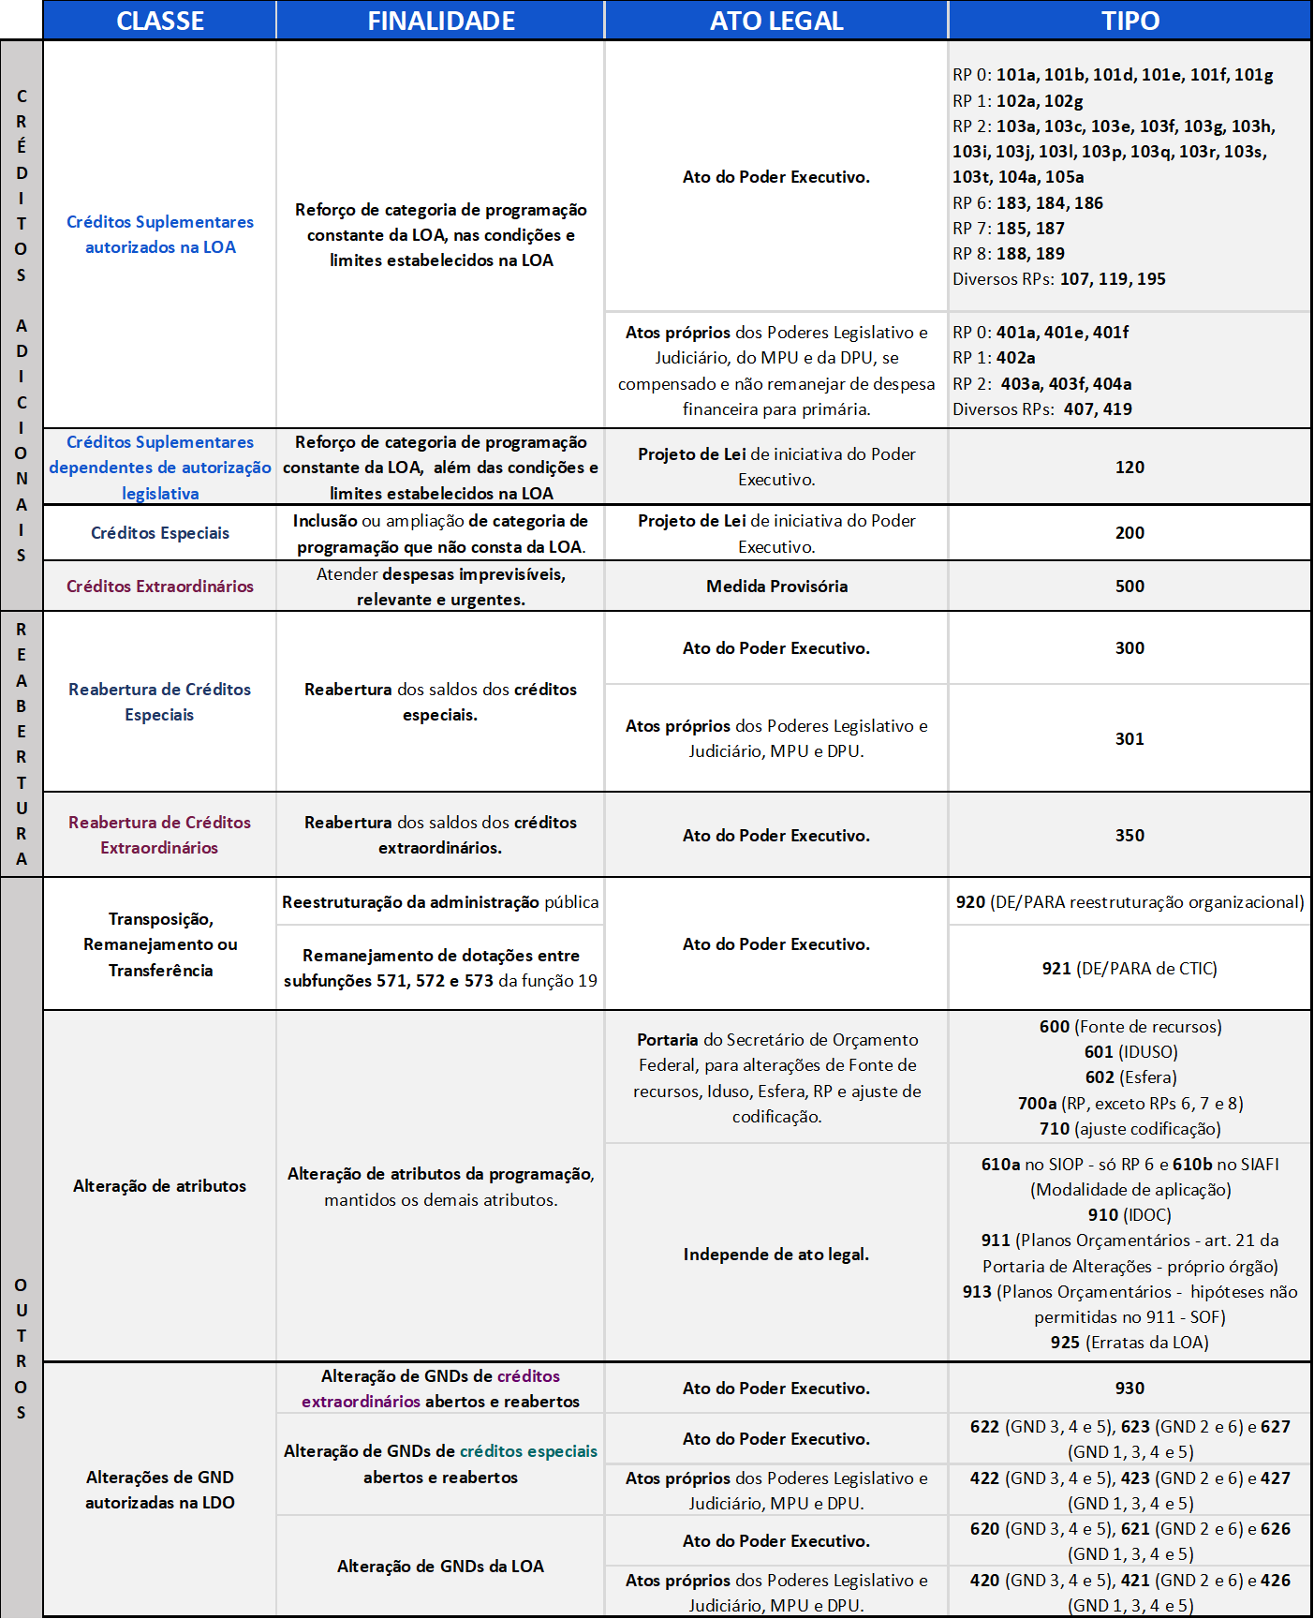
As portarias anuais da Secretaria de Orçamento Federal (SOF/MPO) sobre alterações orçamentárias organizam as alterações em tipos, de acordo com as regras relacionadas a cada autorização: Obs. A tabela acima contém apenas os tipos principais de alterações orçamentárias. Para a relação completa, consulte a Página de referência para o processo de Alterações Orçamentárias, disponível na área de manuais do SIOP.

8.3.1 BASE LEGAL DE ALTERAÇÕES ORÇAMENTÁRIAS
As alterações da LOA, e seus créditos adicionais, são disciplinadas em uma série de dispositivos que vão da Constituição Federal de 1988 - CF/88 - à portaria de alterações orçamentárias. Abaixo estão enumerados os principais normativos que compõem a base legal de alterações orçamentárias:
- Legislação permanente:
  - Constituição Federal de 1988;
  - Lei nº 4.320, de 17 de março de 1964;
  - Lei complementar nº 101, de 4 de maio de 2000, Lei de Responsabilidade Fiscal - LRF;
  - Decreto-lei nº 200 de 25 de fevereiro de 1967;
- Legislação provisória:
  - Lei nº 13.971, de 27 de dezembro de 2019, Plano Plurianual - PPA 2020-2023;
  - Lei nº14.436, de 9 de agosto de 2022, Lei de Diretrizes Orçamentárias de 2023, LDO-2023;
  - Lei nº 14.535, de 17 de janeiro de 2023, Lei Orçamentária Anual de 2023, LOA-2023;
- Atos normativos e materiais de referência para o processo de alterações orçamentárias:
  - Consultar a Página de referência para o processo de Alterações Orçamentárias, disponível na área de manuais do SIOP.

8.3.2 CRÉDITOS ADICIONAIS
Os créditos adicionais, entendidos como autorizações de despesa não computadas ou insuficientemente dotadas na Lei de Orçamento, conforme estabelecido na Lei nº 4.320, de 1964, são classificados em 3 modalidades:
- Créditos Suplementares, destinados a reforço de dotação de subtítulo constante da Lei Orçamentária Anual;
- Créditos Especiais, destinados a despesas para as quais não haja subtítulo na Lei Orçamentária Anual; e
- Créditos Extraordinários, destinados a despesas urgentes e imprevisíveis, como as decorrentes de guerra, comoção interna ou calamidade pública.

8.3.2.1 Modalidades de abertura e reabertura de créditos adicionais

8.3.2.1.1 Créditos suplementares
São destinados a reforço de dotação orçamentária insuficientemente dotada na Lei Orçamentária Anual, ou seja, reforço de subtítulo constante inicialmente da LOA.
Devem ter aprovação legislativa prévia, por meio de lei específica ou da própria LOA. Caso o crédito necessite de lei específica, a abertura se dará com a publicação da lei aprovada e sancionada. Já se o crédito possui autorização na LOA, a abertura se dará com a publicação dos atos próprios dos Poderes, do Ministério Público da União ou da Defensoria Pública da União, nos termos da LOA, da LDO e outros dispositivos que regulamentem a abertura de créditos suplementares autorizados. Como é necessária a existência de recursos disponíveis para a realização da despesa, a indicação de fontes de recursos, nos termos da Lei nº 4.320, de 1964, é obrigatória, devendo constar das proposições e atos de abertura, sendo precedida de exposição justificada.
A vigência dos créditos suplementares limita-se ao exercício financeiro em que foram abertos, não sendo admitida prorrogação (reabertura).
Os créditos suplementares podem ser divididos em duas modalidades:
- Créditos Suplementares autorizados na Lei Orçamentária: para reforço de dotação insuficientemente dotada na LOA, nas condições e limites estabelecidos na própria LOA;
- Créditos Suplementares dependentes de autorização legislativa: para reforço de dotação insuficientemente dotada na LOA, acima dos limites autorizados na LOA, ou não autorizada no texto da referida lei.

8.3.2.1.1.1 Créditos suplementares autorizados na LOA
Os limites percentuais de suplementação e de anulação, quando implicarem acréscimo ou redução do valor do subtítulo, devem ter como referência os valores e as classificações inicialmente fixados na LOA, considerando “De/Para” de eventual reestruturação institucional e as alterações de RP, codificações ou denominações.
Para as condições de suplementação e anulação constantes da LOA em que não há explicitação de limites percentuais, consideram-se como passíveis de suplementação e anulação as dotações constantes de subtítulos da LOA-2023, bem como as provenientes de créditos suplementares, abertos na forma da LOA ou por lei de crédito suplementar.
Na abertura poderão ser incluídos novos grupos de natureza de despesa, observada a finalidade da ação.
A abertura de créditos suplementares autorizados na LOA deve ser compatível com a obtenção da meta de resultado primário estabelecida na LDO, e com os limites de despesas primárias do Novo Regime Fiscal (arts. 107, 110 e 111 do ADCT), e deve observar a vinculação legal dos recursos (parágrafo único do art. 8º da LRF).
O crédito será compatível com o “teto de gastos” se:
a) não aumentar o montante das dotações de despesas primárias sujeitas aos referidos limites; ou
b) na hipótese de aumento do referido montante, as dotações resultantes da alteração observarem os limites individualizados, conforme demonstrado no relatório de avaliação de receitas e despesas primárias.
Ademais, o crédito será compatível com a meta de resultado primário quando:
a) mantiver o montante autorizado para as despesas primárias; ou
b) no caso de aumento do montante autorizado, o acréscimo estiver fundamentado no Relatório de Avaliação de Receitas e Despesas Primárias, ou se estiver relacionada à transferência aos Estados, ao Distrito Federal e aos Municípios de receitas que tenham vinculação constitucional ou legal.
A abertura de crédito suplementar que amplie os limites do Novo Regime Fiscal ou impacte o cumprimento da meta de resultado primário impõe o cancelamento de despesas para recomposição do referido limite, ou a compensação do impacto da referida meta, em valor correspondente, que deverá constar de anexo específico do ato de abertura.
A necessidade de suplementação e a possibilidade de anulação de dotações com “RP 1” deverão ser previamente demonstradas no relatório de avaliação de receitas e despesas primárias, salvo nas seguintes hipóteses:
I - quando não houver alteração de valor em relação aos detalhamentos constantes do Quadro 10A;
II - quando estiver relacionado à transferências aos Estados, ao Distrito Federal e aos Municípios de receitas que tenham vinculação constitucional ou legal;
III - quando necessário para o atendimento de despesas alocadas no programa “0901 - Operações Especiais: Cumprimento de Sentenças Judiciais”;
IV - estiver relacionado às despesas de que tratam os § 11 e § 21 do art. 100 da Constituição; ou
V - após a divulgação do relatório de avaliação de receitas e despesas primárias referente ao quinto bimestre de 2023.Importante ressaltar que a LOA também traz restrição que veda a redução do valor total das dotações primárias consignadas no Orçamento da Seguridade Social, exceto nos casos de redução de dotação que envolver despesas com pessoal para acréscimos em despesas com pessoal.
Além disso, é vedada a ampliação das dotações sujeitas aos limites individualizados estabelecidos pelo art. 107 do ADCT em relação aos valores constantes da LOA.
Os créditos suplementares autorizados na LOA deverão ser publicados até 23 de dezembro. Contudo, poderão ser publicados até 31 de dezembro os créditos com base nas autorizações para suplementação de:
- Contribuições da União, de suas Autarquias e de suas Fundações para o custeio do Regime de Previdência dos Servidores Públicos Federais;
- Serviço da dívida;
- Reserva de contingência financeira;
- De dotações de despesas obrigatórias, classificadas com “RP 1”;
- Despesas abrangidas pela subfunção Defesa Civil, no âmbito do Ministério do Desenvolvimento Regional; e
- Despesas com operações de Garantia da Lei e da Ordem (GLO), acolhimento humanitário e interiorização de migrantes em situação de vulnerabilidade, fortalecimento do controle de fronteiras e aquisições para o transporte aerologístico destinado ao enfrentamento de emergências, no âmbito do Ministério da Defesa.

8.3.2.1.1.2 Créditos suplementares autorizados na LOA, abertos por atos próprios dos poderes Legislativo e Judiciário, do Ministério Público da União (MPU) e da Defensoria Pública da União (DPU)
No caso das ações de sua competência, os créditos suplementares autorizados na LOA podem ser abertos por atos próprios dos Poderes Legislativo e Judiciário, do MPU e da DPU se houver indicação de recursos compensatórios dos órgãos favorecidos. Ressalta-se que é vedado o cancelamento de despesas financeiras para suplementação de despesas primárias, sem prejuízo às demais disposições aplicáveis.

8.3.2.1.2 Créditos especiais
São destinados à viabilização e atendimento de programas e despesas orçamentárias para as quais não haja dotação orçamentária específica na Lei Orçamentária Anual, ou seja, para criação ou ampliação de subtítulos que não constam na Lei Orçamentária inicialmente.
Devem ter aprovação legislativa prévia por meio de lei específica. A abertura do crédito se dará, no caso da União, com a publicação da lei aprovada e sancionada.
Como é necessária a existência de recursos disponíveis para a realização da despesa, a indicação de fontes de recursos, nos termos da Lei nº 4.320, de 1964, é obrigatória, devendo constar das proposições e atos de abertura, sendo precedida de exposição justificada.
A vigência dos créditos se esgota com o exercício financeiro em que foram abertos. Contudo, é permitida a reabertura dos saldos para o exercício seguinte, desde que autorizados em um dos últimos quatro meses do exercício financeiro, caso em que serão incorporados ao orçamento do exercício financeiro subsequente.
Os créditos especiais podem ser divididos em duas modalidades:
- Créditos especiais; e
- Reabertura de créditos especiais.

8.3.2.1.2.1 Reabertura de créditos especiais
A reabertura de créditos especiais, dos Orçamentos Fiscal e da Seguridade Social, pode ser realizada por ato próprio dos Poderes após a primeira avaliação de receitas e despesas a que se refere o art. 9º da LRF. Contudo, fica condicionada à anulação de dotações orçamentárias, relativas a despesas primárias constantes da LOA, no montante que exceder o limite a que se refere o art. 107 do ADCT.
A programação da reabertura poderá ser adequada à da LOA, desde que não altere a finalidade das ações. Após aberto ou reaberto, a ampliação dessas dotações se dá por Crédito Especial, ou Crédito Suplementar se a programação reaberta já constar da LOA do exercício, considerando, nesse último caso, somente os subtítulos que constaram da LOA.

8.3.2.1.3 Créditos extraordinários
São destinados a despesas urgentes, imprevisíveis e relevantes, como as decorrentes de guerra, comoção interna ou calamidade pública, conforme § 3º do art. 167 da CF/88.
Os créditos extraordinários não dependem de autorização legislativa. A autorização e abertura do crédito se dará, no caso da União, por medida provisória, com remessa imediata ao Poder Legislativo.
Como, neste caso, a execução da despesa independe da existência de recursos disponíveis, a indicação de fontes de recursos, nos termos da Lei nº 4.320, de 1964, não é obrigatória. Contudo, o Poder Executivo, no caso da União, usualmente indica as fontes de recursos nas proposições e atos de abertura, precedida de exposição justificada.
A vigência dos créditos se esgota com o exercício financeiro em que foram abertos. Contudo, é permitida a reabertura dos saldos para o exercício seguinte, desde que autorizados em um dos últimos quatro meses do exercício financeiro, caso em que serão incorporados ao orçamento do exercício financeiro subsequente. Para efeito dessa permissão, considera-se a data de edição da respectiva medida provisória.
Os créditos extraordinários podem ser divididos em 2 modalidades:
- Crédito extraordinário; e
- Reabertura de créditos extraordinários.

8.3.2.1.3.1 Reabertura de créditos extraordinários
A reabertura de créditos extraordinários pode ser feita por ato do Poder Executivo em qualquer data, mediante solicitação do órgão ou Poder interessado. As LDOs têm permitido a alteração de atributos da programação dos créditos extraordinários reabertos para readequá-los à LOA vigente.

8.3.2.1.3.2 Perda de vigência de créditos extraordinários abertos e reabertos
As dotações de créditos extraordinários que perderam eficácia ou foram rejeitados, conforme ato declaratório do Congresso Nacional, deverão ser reduzidas no Siop e no Siafi no montante dos saldos não empenhados durante a vigência da respectiva medida provisória, por ato do Secretário de Orçamento Federal da Secretaria Especial de Fazenda do Ministério da Economia.
As fontes de recursos que, em razão da referida redução, ficarem sem despesas correspondentes, serão disponibilizadas com a mesma classificação e poderão ser utilizadas para a realização de alterações orçamentárias.

8.3.2.2 Origens ou fontes de recursos para abertura de créditos adicionais
De forma geral, as fontes de recurso para abertura de créditos suplementares e especiais, obrigatoriamente, e extraordinários, facultativamente, são:
- Anulação parcial ou total de dotações orçamentárias (inciso III do §1º do art. 43 da Lei nº 4.320, de 1964);
- Excesso de arrecadação sobre sua previsão (inciso II do §1º do art. 43 da Lei nº 4.320, de 1964);
- Superávit financeiro apurado no Balanço Patrimonial do exercício anterior (inciso I do §1º do art. 43 da Lei nº 4.320, de 1964);
- Produto de operações de crédito autorizadas (inciso IV do §1º do art. 43 da Lei nº 4.320, de 1964);
- Reserva de contingência (art. 91, Decreto-Lei nº 200, de 1967 c/c alínea “b” do inciso III do art. 5º da LRF); e
- Recursos sem despesas correspondentes decorrentes de veto à LOA (§ 8º do art. 166 da CF/88).

8.3.2.2.1 Anulação parcial ou total de dotações
Para abertura dos créditos adicionais, são fontes de recursos aqueles resultantes de anulação parcial ou total de dotações orçamentárias da Lei Orçamentária ou de créditos adicionais (inciso III do §1º do art. 43 da Lei nº 4.320, de 1964). No geral, o limite de anulação fica restrito à dotação atual disponível. Contudo, nos créditos suplementares autorizados na LOA, a anulação deve observar eventual limite percentual especificado, considerando nesses casos os valores e classificações inicialmente fixados na LOA, nos termos da referida lei.
Os recursos oferecidos para anulação deverão ser bloqueados para remanejamento setorial no Sistema Integrado de Administração Financeira do Governo Federal (SIAFI) e não poderão ser objeto de execução ou de outras alterações orçamentárias enquanto a solicitação estiver em tramitação.

8.3.2.2.2 Excesso de arrecadação sobre sua previsão
O excesso de arrecadação é obtido pela diferença positiva entre os valores efetivamente arrecadados e os valores estimados de arrecadação, acumulados mês a mês, devendo-se considerar ainda a tendência do exercício e o montante dos créditos extraordinários abertos no exercício para os quais não houve indicação de fonte de recursos. Por se tratar de receitas do exercício, só há excesso de arrecadação quando se tratar do grupo de fonte “1 - Recursos do Tesouro - Exercício Corrente”.

OBSERVAÇÃO: Excesso de arrecadação da fonte de recursos “X” é o resultado da diferença entre cenário de receita (que considera a Arrecadação da fonte “X” e a Tendência de arrecadação da fonte “X” para o restante do exercício) e Previsão da fonte “X” na LOA, considerados também, para fins de alteração orçamentária, as fontes de recursos disponibilizadas, ou seja, que deixem de financiar a despesa.

Para os créditos que utilizarem o excesso de arrecadação como fonte de recurso, ainda que envolva concomitante troca de fontes de recursos, as respectivas proposições deverão conter demonstrativos com informações relativas a:
- Estimativas de receitas constantes da Lei Orçamentária, discriminadas por natureza, identificando as fontes de recursos correspondentes a cada cota-parte de natureza de receita, o orçamento a que pertencem e a sua natureza financeira (F) ou primária (P), observado o disposto no art. 6º da Lei nº 4.320, de 1964;
- Estimativas atualizadas para o exercício financeiro;
- Parcelas do excesso de arrecadação já utilizadas em créditos adicionais, abertos ou em tramitação;
- Valor do crédito em elaboração; e
- Saldos do excesso de arrecadação.
A utilização do excesso de arrecadação também pode ser feita no âmbito da substituição de uma fonte de recursos pela inclusão de excesso de arrecadação de outra fonte. Nesse caso, a fonte substituída será considerada como excesso de arrecadação na próxima apuração, se não houver frustração.
Os recursos legalmente vinculados à finalidade específica serão utilizados exclusivamente para atender ao objeto de sua vinculação, ainda que em exercício diverso daquele em que ocorrer o ingresso (parágrafo único do art. 8º da LRF). Além de observar as vinculações da fonte de recursos, deve-se avaliar os saldos disponíveis para utilização, observados os montantes já utilizados, pré-reservados ou autorizados para utilização em outras alterações orçamentárias.

8.3.2.2.3 Superávit Financeiro apurado no balanço patrimonial do exercício anterior
O superávit financeiro é apurado no balanço patrimonial do exercício anterior, pela diferença positiva entre o ativo financeiro e o passivo financeiro, conjugando-se, ainda, os saldos dos créditos adicionais transferidos (especiais e extraordinários reabertos) e as operações de crédito a eles vinculadas. É consolidado e publicado pela Secretaria do Tesouro Nacional - STN, juntamente com o Relatório Resumido da Execução Orçamentária referente ao primeiro bimestre do exercício financeiro. Por se tratar de receitas de exercício anterior, o superávit financeiro é classificado no grupo de fonte “3 - Recursos do Tesouro - Exercícios Anteriores”.
Nos casos de abertura de créditos adicionais à conta de superávit financeiro, ainda que envolva concomitante troca de fontes de recursos, as respectivas proposições deverão conter demonstrativos com informações relativas a:
- Superávit financeiro do exercício anterior, por fonte de recursos;
- Créditos reabertos no exercício;
- Valores já utilizados em créditos adicionais, abertos ou em tramitação;
- Valor do crédito em elaboração; e
- Saldo do superávit financeiro do exercício anterior, por fonte de recursos.
As solicitações à conta de superávit deverão observar os valores divulgados pela STN, a classificação por fonte de recursos estabelecida na Portaria SOF/ME nº 14.956, de 2021, e alterações posteriores, assim como as vinculações das receitas que deram origem a esse superávit, em atendimento ao disposto no parágrafo único do art. 8º da Lei Complementar nº 101, de 4 de maio de 2000, a Lei de Responsabilidade Fiscal.
A utilização do superávit financeiro também pode ser feita no âmbito da substituição de uma fonte de recursos pela inclusão de superávit financeiro. Nesse caso, a fonte substituída irá ser considerada como saldo de superávit financeiro não utilizado.
Os recursos legalmente vinculados a finalidade específica serão utilizados exclusivamente para atender ao objeto de sua vinculação, ainda que em exercício diverso daquele em que ocorrer o ingresso. Além de observar as vinculações da fonte de recursos, deve-se avaliar os saldos disponíveis para utilização, respeitados os montantes já utilizados, pré-reservados ou autorizados para utilização em outras alterações orçamentárias.

8.3.2.2.4 Produto de operações de crédito autorizadas
O produto das operações de crédito como fonte de recursos para créditos adicionais deve ser precedido de autorização legislativa específica para sua contratação. De acordo com o inciso I do § 1º do art. 32 da LRF, pode haver autorização para a contratação na própria LOA, em créditos adicionais ou em lei específica.
É vedada a realização de operações de créditos que excedam o montante das despesas de capital (vedação conhecida como “Regra de Ouro”), ressalvadas as autorizadas mediante créditos suplementares ou especiais com finalidade precisa, aprovados pelo Poder Legislativo por maioria absoluta (inciso III do art. 167 da CF/88).
Em razão do disposto na LDO vigente, o PLOA e a LOA poderão conter receitas de operações de crédito e programações de despesas correntes primárias, condicionadas à aprovação de projeto de lei de créditos suplementares ou especiais por maioria absoluta do Congresso Nacional.

8.3.2.2.5 Reserva de contingência
A reserva de contingência é uma reserva de recursos, não vinculada especificamente a determinado programa ou categoria econômica, que:
- consta do PLOA e da LOA;
- tem como valor mínimo um percentual da receita corrente líquida (RCL), definido na LDO; e
- é destinada ao atendimento de passivos contingentes e outros riscos e eventos fiscais imprevistos.
Como evento fiscal imprevisto, consideram-se incluídos os créditos adicionais para atender insuficiência de dotações orçamentárias ou despesas não previstas na LOA, considerando, nesse caso, conforme disposto nas autorizações da LOA, a parcela da reserva à conta de recursos próprios e vinculados.

8.3.2.2.6 Recursos sem despesas correspondentes
São aqueles recursos que, em decorrência de veto, emenda ou rejeição do projeto de lei orçamentária anual, ficarem sem despesas correspondentes. Esses recursos poderão ser utilizados, conforme o caso, mediante créditos especiais ou suplementares, com prévia e específica autorização legislativa.

8.3.3 OUTRAS ALTERAÇÕES ORÇAMENTÁRIAS
Além dos créditos adicionais, outras alterações orçamentárias podem ser feitas ao orçamento, tanto das programações constantes da Lei Orçamentária Anual, quanto dos créditos adicionais abertos (ou reabertos), assim como de outras classificações que não constam nem da Lei Orçamentária, nem de créditos adicionais. Essas outras alterações orçamentárias são divididas em:
- Transposição, remanejamento ou transferência;
- Alteração de GND autorizada na LDO;
- Alteração de atributos da programação, mantidos os demais.

8.3.3.1 Transposição, remanejamento ou transferência

8.3.3.1.1 “De/Para” decorrente de reestruturação institucional
A LDO autoriza o Poder Executivo a transpor, remanejar, transferir ou utilizar, total ou parcialmente, as dotações orçamentárias constantes da LOA e de seus créditos adicionais, em decorrência da extinção, transformação, transferência, incorporação ou desmembramento de órgãos e entidades, bem como de alterações de suas competências ou atribuições, mantida a estrutura programática, expressa por categoria de programação, inclusive os títulos, descritores, as metas e os objetivos, assim como o detalhamento por esfera orçamentária, GND, fontes de recursos, modalidades de aplicação e identificadores de uso, e de resultado primário. Além disso, não poderá resultar em alteração dos valores das programações constantes da LOA ou de seus créditos adicionais, podendo haver, excepcionalmente, adequação da classificação funcional, da esfera e do Programa de Gestão, Manutenção e Serviço ao Estado ao novo órgão. Essa autorização é conhecida como “De/Para”. O “De/Para” deve ser antecedido por ato que extingue, transforma, transfere, incorpora ou desmembra órgãos e entidades.
Destaque-se que não existe determinação constitucional ou legal para que sejam feitos a transposição, o remanejamento ou a transferência de recursos em decorrência de reformas administrativas. Nesse sentido, a LDO autoriza que as dotações constantes da LOA e de seus créditos adicionais também possam ser utilizadas pelo novo órgão, ou por aquele para o qual as competências ou atribuições de outros órgãos foram transferidas, sem a necessidade de realização do “De/Para”.

8.3.3.1.2 “De/Para” de ciência, tecnologia e inovação
A transposição, o remanejamento ou a transferência de recursos de uma categoria de programação para outra poderão ser admitidos, no âmbito das atividades de ciência, tecnologia e inovação, com o objetivo de viabilizar os resultados de projetos restritos a essas funções, mediante ato do Poder Executivo, sem necessidade da prévia autorização legislativa. Essa alteração é conhecida como “De/Para” de ciência, tecnologia e inovação e está prevista no § 5º do art. 167 da CF/88.
O “De/Para” de ciência, tecnologia e inovação deve ser realizado, exclusivamente, na função 19 (Ciência e Tecnologia), entre as subfunções 571 (Desenvolvimento Científico), 572 (Desenvolvimento Tecnológico e Engenharia) e 573 (Difusão do Conhecimento Científico e Tecnológico) e ser destinada a categoria de programação existente.

8.3.3.2 Alteração de GND autorizada na LDO
O GND faz parte da classificação por natureza da despesa, e tem como objetivo exprimir, em maior grau de detalhamento, a repercussão econômica do gasto, subdividindo-se em seis grupos fundamentais: pessoal e encargos sociais, juros e encargos da dívida, outras despesas correntes, investimentos, inversões financeiras e amortização da dívida.
Constam da LDO autorizações para alteração dos GNDs de programações, ou subtítulos, constantes da LOA, de créditos especiais e de extraordinários.
A alteração de GND de programações constantes da LOA pode ser realizada por ato próprio dos Poderes Executivo, Legislativo e Judiciário, do Ministério Público da União e da Defensoria Pública da União, no âmbito do mesmo subtítulo, entre os GNDs: “3 - Outras Despesas Correntes”, “4 - Investimentos” e “5 - Inversões Financeiras”; “2 - Juros e Encargos da Dívida” e “6 - Amortização da Dívida”; ou “1 – Pessoal e Encargos Sociais”, “3 - Outras Despesas Correntes”, “4 - Investimentos” e “5 - Inversões Financeiras”, na forma da LDO.
A alteração de GND de programações decorrentes da abertura ou reabertura de crédito especial, permitida a inclusão de GND, desde que compatível com a ação, deve ser realizada por ato próprio dos Poderes Executivo, Legislativo e Judiciário, do Ministério Público da União e da Defensoria Pública da União, no âmbito do mesmo subtítulo, entre os GNDs: “3 - Outras Despesas Correntes”, “4 - Investimentos” e “5 - Inversões Financeiras”; “2 - Juros e Encargos da Dívida” e “6 - Amortização da Dívida”; ou “1 – Pessoal e Encargos Sociais”, “3 - Outras Despesas Correntes”, “4 - Investimentos” e “5 - Inversões Financeiras”, na forma da LDO.
Além disso, a LDO autoriza a alteração de GND de créditos extraordinários abertos e reabertos, por ato do Poder Executivo.
Em todos os casos, as alterações de GND poderão incluir GNDs, além daqueles constantes da programação, desde que compatíveis com a finalidade da ação orçamentária correspondente. Além disso, no âmbito das alterações de GND poderão ser alterados os atributos de fonte, IDUSO, RP, codificação, denominação, desde que observadas as condições estabelecidas na LDO.

8.3.3.3 Alteração de atributos da programação

8.3.3.3.1 Remanejamento de fontes de recursos
A Fonte/Destinação de recursos é um agrupamento de naturezas de receitas que possuem as mesmas normas de aplicação. A natureza de receita busca identificar a origem do recurso segundo seu fato gerador e a fonte de recursos possui a finalidade de identificar o destino dos recursos arrecadados.
As fontes de recursos alocadas às despesas orçamentárias da Lei Orçamentária Anual e de seus créditos adicionais, dos Orçamentos Fiscal e da Seguridade Social, poderão ser alteradas, por meio de portaria do Secretário de Orçamento Federal, observando as vinculações previstas na legislação, tendo em vista:
- A alteração compensada entre dotações orçamentárias (por exemplo: redução da fonte “A” e aumento da fonte “B” na Unidade “X”, compensados pelo aumento da fonte “A” e redução da fonte “B” na Unidade “Y”);
- A substituição de uma fonte de recursos pela inclusão de superávit financeiro dela, ou de outra fonte; ou
- A substituição por excesso de arrecadação de outra fonte.
Como nos demais casos, deve-se manter os demais atributos da programação inalterados, com exceção ao IDUSO e IDOC, que podem ser alterados com o objetivo de adequar essas classificações orçamentárias à nova fonte.

8.3.3.3.2 Alteração do identificador de uso (IDUSO)
Os Identificadores de Uso têm por finalidade indicar se os recursos compõem contrapartida nacional de empréstimos ou de doações, ou se são destinados a outras aplicações, como ações e serviços públicos de saúde ou manutenção e desenvolvimento do ensino, dos Orçamentos Fiscal e da Seguridade Social, da Lei Orçamentária Anual e de seus créditos adicionais. Eles poderão ser alterados, para adequá-los à necessidade de execução, por meio de portaria do Secretário de Orçamento Federal. Como nos demais casos, deve-se manter os demais atributos da programação inalterados, com exceção do IDOC, que pode ser alterado com o objetivo de adequar essa classificação orçamentária ao novo IDUSO.
O remanejamento de programações com IDUSO de contrapartida nacional de empréstimos internos e externos e pagamento de amortização, juros e outros encargos (IDUSO 1, 2, 3 e 4) para outras categorias de programação somente pode ser feito por intermédio de projeto de lei ou medida provisória. Contudo, essas dotações poderão ser remanejadas para outras categorias de programação, nos limites autorizados na LOA, desde que continuem sendo destinadas à contrapartida e ao serviço da dívida. Resumindo, nos créditos suplementares autorizados na LOA não deve ser possível reduzir o total de IDUSO 1, 2, 3 e 4. Por isso, todos os tipos de alterações orçamentárias exigem que a soma de cancelamentos/redução de IDUSO 1, 2, 3 e 4 seja inferior à soma de suplementação/acréscimo desses IDUSO, exceto os tipos 120, 200, 500, 600, 601 e 350.
Ademais, os IDUSO 1, 2, 3 e 4 também podem ser alterados para 0 (zero) no âmbito das mesmas programações.

8.3.3.3.3 Alteração do identificador de Resultado Primário (RP)
O identificador de Resultado Primário - RP, que auxilia a apuração do resultado primário dos Orçamentos Fiscal e da Seguridade Social, poderá ser alterado por meio de portaria do Secretário de Orçamento Federal, exceto para as alterações dos identificadores de resultado primário 6 (RP 6), 7 (RP 7) e 8 (RP 8).
No Sistema Integrado de Planejamento e Orçamento (SIOP), o RP é dividido em RP lei e RP atual. O RP lei é o RP constante da Lei Orçamentária, Crédito Especial ou Extraordinário que deu origem à programação, ou seja, é o RP lei que compõe o programa de trabalho resumido no SIAFI (PTRES). Nesse contexto, a alteração de RP modifica somente o RP atual.

8.3.3.3.4 Alteração de esfera orçamentária
A esfera orçamentária, dos Orçamentos Fiscal (10) e da Seguridade Social (20), pode ser alterada por portaria do Secretário de Orçamento Federal. Contudo, não é autorizada a transferência da esfera 20 para 10 quando se tratar de fontes exclusivas do Orçamento de Seguridade Social.

8.3.3.3.5 Ajustes nas codificações orçamentárias
Nesta categoria estão os ajustes na codificação orçamentária, dos Orçamentos Fiscal e da Seguridade Social, decorrentes da necessidade de adequação à classificação vigente ou de correção de erro de ordem técnica ou legal, desde que não impliquem em mudança de valores e de finalidade da programação. Devem ser realizados por meio de portaria do Secretário de Orçamento Federal e compreendem apenas alteração de código, ou seja, devem ser mantidas as informações da categoria de programação, exceto o código alterado.

8.3.3.3.6 Ajustes das denominações das classificações orçamentárias
O ajuste das denominações (nome ou descrição) das classificações orçamentárias só pode ser realizado se constatado erro de ordem técnica ou legal. Para os Orçamentos Fiscal e da Seguridade Social, tais ajustes são realizados por meio de portaria do Secretário de Orçamento Federal.
Por ser um ajuste de denominação, não há tipo de alteração específico. O SIAFI é sensibilizado pelo SIOP, com a nova denominação, a partir da próxima transação envolvendo a classificação.

8.3.3.3.7 Alteração de modalidade de aplicação (MA)
A modalidade de aplicação das dotações orçamentárias, que se destina a indicar se os recursos serão aplicados diretamente ou indiretamente, mediante transferência ou delegação, deverá ser alterada diretamente no SIAFI ou no SIOP pela Unidade Orçamentária. No caso de dotações orçamentárias classificadas com “RP 6”, a Unidade deve realizar a alteração a partir do módulo de Emendas Individuais do SIOP. Já no caso de dotações orçamentárias não classificadas com “RP 6”, a alteração deve ser realizada a partir do SIAFI.
Os créditos não devem aplicar recursos em programações classificadas com modalidade de aplicação 99 (“a definir”), dado que é vedada a execução orçamentária de programação que não permita a sua identificação precisa. Essa regra não se aplica para alterações em que não é possível alterar a modalidade de forma concomitante.

8.3.3.3.8 Alteração dos identificadores de doação e operação de crédito (IDOC)
Os identificadores de doação e operação de crédito não constam da LOA. Por esse motivo, o ajuste de arquivo relativo à alteração do IDOC não requer a publicação de ato legal. Suas modificações são efetivadas pela Secretaria de Orçamento Federal diretamente no SIOP.
Os gastos referentes à contrapartida de empréstimos serão programados com o IDUSO igual a “1”, “2”, “3” ou “4” e o IDOC com o número da respectiva operação de crédito (atualmente com 4 dígitos). Para as contrapartidas de doações, serão utilizados o IDUSO “5” e respectivo IDOC.
Quando os recursos não se destinarem à contrapartida nem se referirem a doações internacionais ou operações de crédito, o IDOC será “9999”. Nesse sentido, para as doações de pessoas e de entidades privadas nacionais, e as destinadas ao combate à fome, deverá ser utilizado o IDOC “9999”.

8.3.3.3.9 Remanejamento entre planos orçamentários - POs, inclusive com a criação de PO
O Plano Orçamentário (PO) é uma identificação orçamentária de caráter gerencial (não constante da LOA), vinculada à ação orçamentária, que tem por finalidade permitir que tanto a elaboração do orçamento quanto o acompanhamento físico e financeiro da execução ocorram em um nível mais detalhado do que o do subtítulo/localizador de gasto.
Como os POs não constam da LOA, o remanejamento de dotações entre planos orçamentários não requer publicação de ato legal. Entretanto, os remanejamentos de POs, como as demais alterações de atributos, não podem alterar as dotações alocadas aos demais atributos da programação, ou seja, o remanejamento deve ocorrer no âmbito do mesmo subtítulo, natureza de despesa, fonte de recursos, modalidade de aplicação e identificadores de resultado primário e de uso.
No caso de créditos extraordinários, os planos orçamentários utilizados devem ser específicos, com numeração “MPXN”, sendo: “MP” representa um PO de crédito extraordinário; “X” representa a medida provisória do crédito extraordinário; “N” os diferentes desdobramentos do crédito extraordinário no âmbito do subtítulo. Portanto, o remanejamento de PO de créditos extraordinários deve preservar a soma dos valores das dotações dos POs cujos três primeiros dígitos sejam iguais.

8.3.3.3.10 Retificação dos autógrafos do PLOA e de créditos adicionais
Segundo a LDO, a retificação dos autógrafos do PLOA e de créditos adicionais, no caso de comprovado erro no processamento das deliberações no âmbito do Congresso Nacional, poderá ser feita:
- Até o dia 17 de julho, no caso da LOA; ou
- Até trinta dias após a data de sua publicação no DOU e dentro do exercício financeiro, no caso dos créditos adicionais.
Vencidos esses prazos citados acima ou após 22 de dezembro, o que ocorrer primeiro, a retificação poderá ser feita, dentro do exercício financeiro, mediante a abertura de créditos suplementares ou especiais, ou por outras alterações orçamentárias, no que couber.
O PLOA aprovado e enviado em autógrafo para sanção do Presidente da República não poderá ser motivo de alteração, ressalvado o caso de correção de erro material, verificado exclusivamente no processamento das proposições apresentadas, formalmente autorizado pela CMO, por proposta de seu Presidente, justificando-se cada caso. A internalização após publicação da Mensagem do Congresso ao Presidente da República é feita por meio do tipo 925.
Já a retificação de créditos adicionais não possui tipo específico, uma vez que é realizada pela simples correção dos atos internalizados no sistema.

8.3.3.3.11 Alteração de atributos da programação em créditos suplementares e reaberturas de créditos especiais e extraordinários
A LDO permite que as modificações de fonte de recursos (Fte), de identificadores de uso (IDUSO), de identificadores de resultado primário (RP), de esfera orçamentária (Esf) e de modalidade de aplicação (MA) também possam ocorrer de forma concomitante nas programações favorecidas pela abertura de créditos suplementares autorizados na LOA, bem como na reabertura de créditos especiais e extraordinários.

8.3.4 FLUXO DO PROCESSO E PRAZOS

8.3.4.1 Fluxo Geral do Processo de Alterações Orçamentárias
A necessidade e a elaboração dos pedidos de alterações orçamentárias podem ter início nas Unidades Orçamentárias (UOs) ou nos Órgãos Setoriais (OS), ou, em casos especiais, na SOF, também conhecida como Órgão Central (OC). Em qualquer caso, a solicitação de alteração deverá ser elaborada de forma a atender as condições dispostas nas portarias de alterações orçamentárias editadas pela SOF e na legislação em vigor.
As UOs elaboram e enviam os pedidos de alterações para os OS. Estes, por sua vez, avaliam os pedidos enviados pelas UOs quanto à conformidade, pertinência e necessidade de complementação, elaboram pedidos em seu próprio âmbito, agregam os pedidos elaborados pelas UOs e pelo próprio OS por tipo de alteração, realizam a chancela do respectivo Subsecretário de Planejamento, Orçamento e Administração, ou autoridade equivalente, ou a quem foi delegada a competência para atos de gestão orçamentária do Órgão, bem como do Coordenador-Geral de Planejamento, Orçamento e Administração, ou equivalente e enviam os pedidos para a SOF.
Ao receber os pedidos, a SOF analisa a conformidade do pedido com a legislação e regras fiscais vigentes, e então, se não houver motivo para proceder de forma contrária, prepara os pleitos para apreciação de instâncias superiores e, em seguida, os atos legais necessários à formalização das respectivas alterações no orçamento.
Os pedidos só podem ser enviados para o momento seguinte se houver janela de trabalho aberta. Uma janela de trabalho é o período, definido para cada tipo de alteração, no qual o SIOP aceita que os OS enviem para o OC os pedidos de alterações orçamentárias. As janelas de envio de pedidos dos OS para o OC são gerenciadas pela SOF, de acordo com o estabelecido na portaria de alterações orçamentárias e na legislação em vigor. As janelas de envio de pedidos das UOs para os OS são gerenciadas por estes últimos, que farão a abertura das janelas de modo a melhor gerenciar os pedidos recebidos das UOs para o envio ao OC.
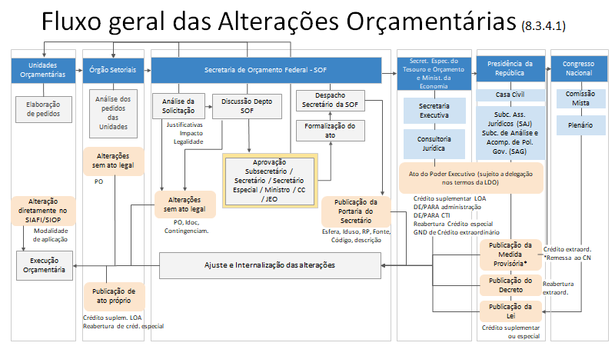

8.3.4.2 Períodos para solicitações de alterações orçamentárias
Os períodos para solicitações de alterações orçamentárias são detalhados na legislação e nas portarias de alterações orçamentárias editadas pela SOF. As datas, detalhadas nos itens a seguir, representam os períodos, para o ano de 2023, nos quais os Órgãos Setoriais podem encaminhar solicitações de alterações orçamentárias à SOF, conforme a Portaria de Alterações Orçamentárias.
Como alguns tipos de créditos não são diferenciados por identificador de resultado primário (RP), caso os pedidos desses tipos apresentem aplicação de recursos em RP diferente do estabelecido nos períodos abaixo, a SOF retornará os pedidos para o Órgão Setorial.

8.3.4.2.1 Prazos para pedidos de alterações orçamentárias à SOF/MPO
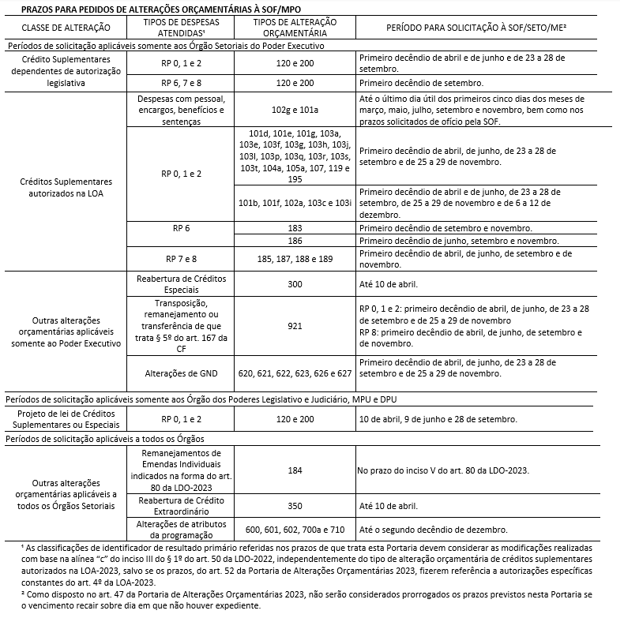
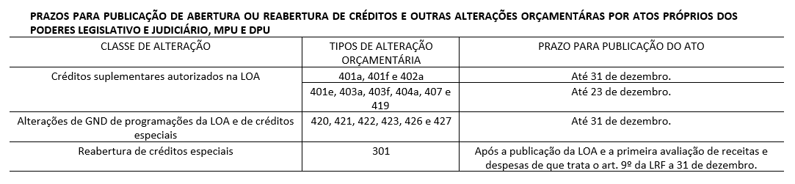
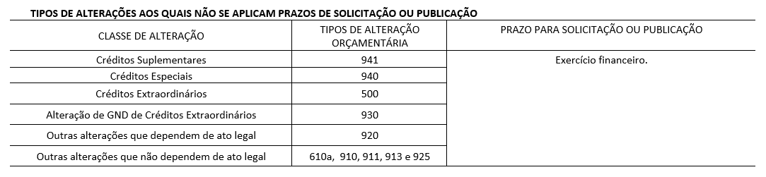
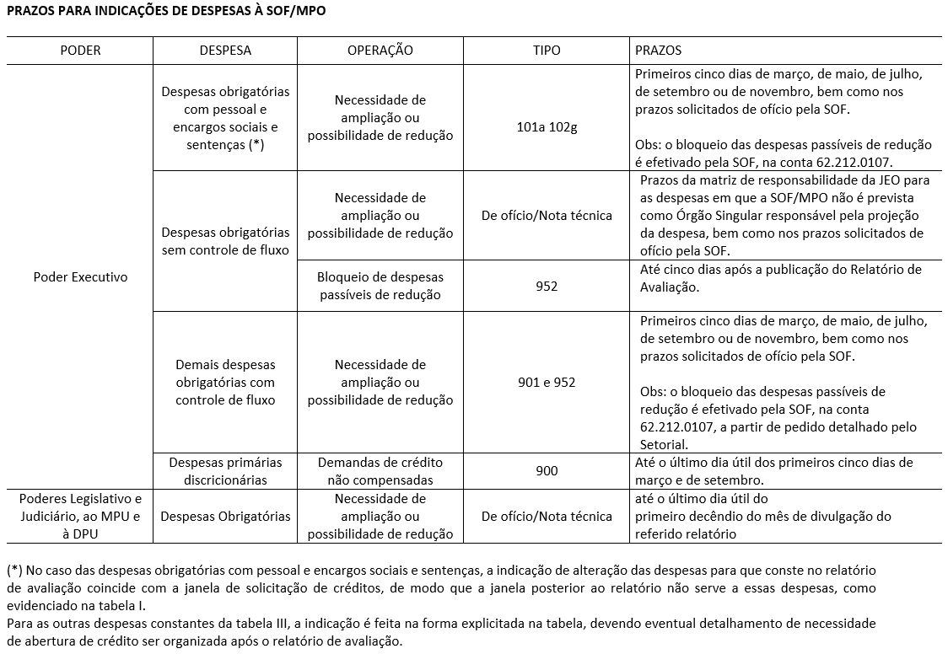

8.3.4.2.2 Indicação de necessidade de ampliação ou possibilidade de redução de despesas primárias obrigatórias
As eventuais necessidades de ampliação ou possibilidades de redução das dotações de despesas obrigatórias, em especial aquelas às quais se aplica a exigência de previsão no relatório de avaliação de receitas e despesas primárias, devem, sem prejuízo de procedimento alternativo ou complementar indicado pela área responsável da SOF:
I – no âmbito dos órgãos do Poder Executivo:
- para as despesas com pessoal e encargos sociais, inclusive contribuição patronal para o plano de previdência social dos servidores, benefícios obrigatórios aos servidores civis, empregados, militares e seus dependentes e de benefícios e pensões indenizatórias decorrentes de legislação especial ou decisões judiciais, indenização de fronteira e anistiados, ser encaminhada por meio de detalhamento no SIOP, no tipo de alteração orçamentária “102g” e “101a”, com memória de cálculo em anexo;
- para as demais despesas, ser encaminhadas pelos órgãos setoriais à SOF, por meio de ofício que fundamente de forma pormenorizada a alteração, e mediante detalhamento no SIOP, no tipo de alteração orçamentária “901”; e
II – no âmbito dos Poderes Legislativo e Judiciário, do MPU e da DPU, ser encaminhadas pelos órgãos setoriais à SOF, por meio de ofício, até o último dia útil do primeiro decêndio do mês de divulgação do referido relatório.
As informações do Poder Executivo deverão ser encaminhadas pelos órgãos setoriais à SOF até o último dia útil dos primeiros cinco dias do mês de divulgação do relatório de avaliação, sem prejuízo de solicitações de informação por Ofício pela SOF.
O prazo de encaminhamento poderá ser ampliado para as despesas em que a matriz de responsabilidade sobre projeções para o relatório de avaliação de receitas e despesas primárias preveja prazo específico para o órgão ou unidade técnica responsável pela despesa, situação em que o encaminhamento deve ocorrer até o prazo previsto na referida matriz ou em ofício, observadas as orientações da área responsável pelo acompanhamento da despesa na SOF.
As dotações orçamentárias indicadas:
- como passíveis de redução poderão ser anuladas para fins de abertura de créditos adicionais; e
- como demanda de ampliação, em que seja necessário o atendimento antes do próximo relatório bimestral de avaliação de receitas e despesas primárias, devem ser encaminhadas, após a publicação do relatório em que consta a referida indicação. A SOF poderá solicitar a elaboração ou o ajuste de pedidos de alteração orçamentária dos órgãos do Poder Executivo, se:
I - necessário para adequação ao relatório de avaliação de receitas e despesas publicado após o recebimento das projeções, devendo ser realizado em até 5 dias após a publicação do respectivo relatório ou no prazo informado pela SOF; ou II - a necessidade de ampliação não constar de créditos adicionais em tramitação quando da necessidade de encaminhamento pelo órgão setorial de novas projeções para o relatório subsequente, podendo nova indicação ser realizada no prazo previsto.
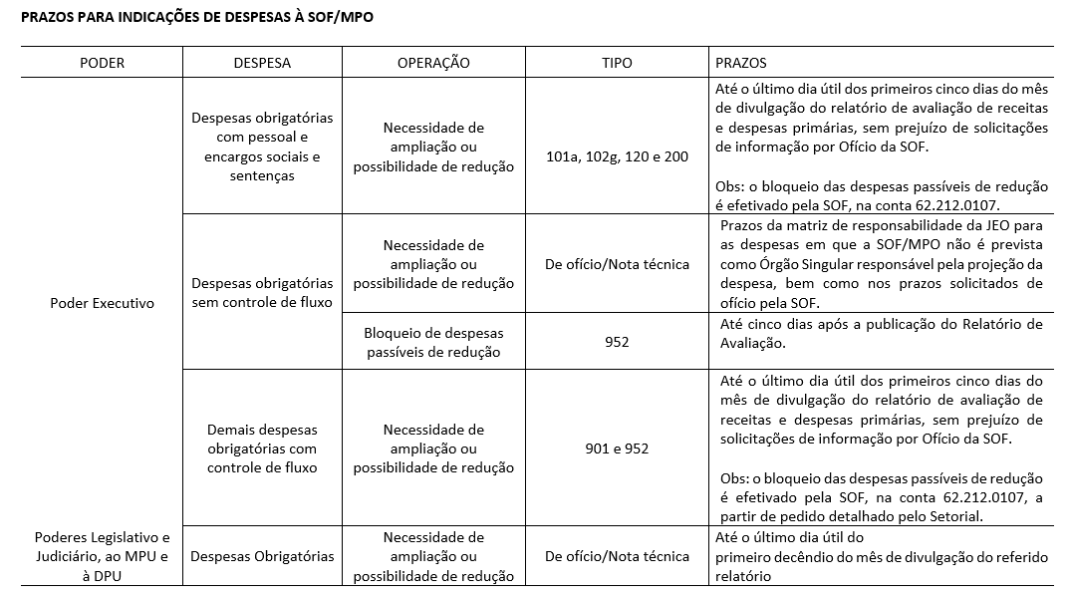
No âmbito do âmbito dos Poderes Legislativo e Judiciário, do MPU e da DPU, o ofício encaminhado pelos órgãos setoriais à SOF, com as eventuais necessidades de ampliação ou possibilidades de redução das dotações de despesas obrigatórias, deverá conter quadro que detalhe as alterações pretendidas segundo o formato a ser informado aos órgãos setoriais pela SOF. A necessidade de ampliação ou cancelamento das despesas com contribuição patronal para o plano de previdência social dos servidores, que extrapolem o total das despesas alocadas para esse fim, no âmbito dos Poderes Legislativo e Judiciário, do MPU e da DPU, deve ser encaminhada para a SOF, por meio de detalhamento no SIOP, no tipo de alteração orçamentária 101a, com memória de cálculo em anexo. O quadro abaixo detalha os períodos para indicação de necessidade de ampliação ou possibilidade de redução de despesas primárias obrigatórias:
As demandas de crédito adicional em atendimento a despesas primárias discricionárias, no âmbito dos órgãos do Poder Executivo, sem a indicação de recursos compensatórios no âmbito do órgão demandante deverão ser encaminhadas pelos órgãos setoriais à SOF por meio do tipo de alteração orçamentária “900”, com vistas a operacionalizar no SIOP a demanda de crédito informada previamente por ofício do Secretário Executivo, ou equivalente, do órgão. Nesses casos, além das demais informações exigidas, é necessário que o órgão setorial fundamente o motivo de não ser possível atender a demanda por meio de anulação de despesas do próprio órgão.
O atendimento ou não da solicitação será informado pela SOF/MPO, resultando na devolução do pedido, por conta da rejeição ou pela indicação de ajustes necessários tendo em vista decisão pelo atendimento parcial ou total. Em caso de rejeição, não há óbice à sua reapresentação em oportunidade posterior, se pertinente. Já em caso de atendimento parcial ou total, os pedidos deverão ser detalhados pelos Órgãos Setoriais, ou pela SOF, utilizando-se os tipos de pedidos pertinentes, e no prazo regular para solicitações dos mesmos.
As anulações de dotações definidas por instâncias superiores, como fonte de recurso para a abertura de créditos adicionais, deverão ser encaminhadas à SOF por meio de pedidos do tipo de alteração orçamentária “800”, e quando corresponderem a cancelamentos compensatórios, sem prejuízo de procedimentos alternativos informados pela SOF.
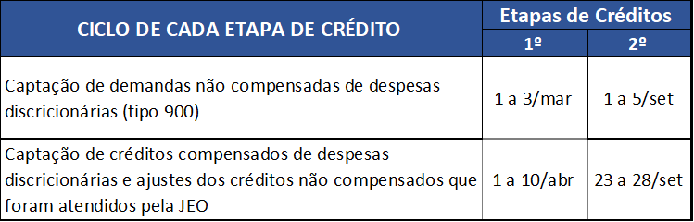
O quadro abaixo detalha os períodos para Indicação de necessidade de ampliação de despesas primárias discricionárias:

8.3.5 PROCEDIMENTOS PARA SOLICITAÇÃO DE ALTERAÇÕES ORÇAMENTÁRIAS

8.3.5.1 Análise prévia
As Unidades Orçamentárias e os Órgãos Setoriais devem analisar tecnicamente a necessidade de alteração orçamentária apresentada, planejar a alteração orçamentária em conformidade com a legislação em vigor, analisando a aplicação e as fontes de recursos que serão especificadas no pedido de alteração, e identificar o tipo de alteração que deve ser utilizado no SIOP. Além disso, a análise prévia da necessidade de alteração orçamentária deve considerar as alterações da programação já realizadas ou em tramitação, e os saldos disponíveis das programações envolvidas na alteração orçamentária, assim como as parcelas já empenhadas ou comprometidas.
Em resumo, deve-se analisar tecnicamente a necessidade de alteração e sua viabilidade pela:
- Identificação da classe de alteração orçamentária;
- Identificação do tipo de alteração a ser utilizado no SIOP;
- Análise da autorização legal e dos normativos que dão base para a alteração;
- Análise da conformidade da aplicação dos recursos que serão detalhados no pedido;
- Análise da disponibilidade e da conformidade das fontes/origens de recursos que serão detalhadas no pedido; e
- Análise das demais regras/exigência/requisitos fiscais, legais ou procedimentais para a alteração.
É importante ressaltar que cabe aos Órgãos Setoriais apreciar as solicitações de alterações orçamentárias sob os aspectos legal, de planejamento, de programação e execução orçamentária e financeira, e aprovar ou não, em primeira instância, tais solicitações, considerando sua repercussão no programa de trabalho do Ministério ou Órgão.

8.3.5.1.1 Autorização legal, classe e tipo de alteração orçamentária
A portaria de alterações orçamentárias editada anualmente traz, como anexo, uma tabela de classes e tipos de alterações orçamentárias com as respectivas autorizações legais. A UO ou o OS deve identificar a base legal que autoriza a alteração orçamentária necessária e, a partir daí, identificar a qual tipo de alteração orçamentária da tabela ela corresponde. Com base na autorização legal, com auxílio da tabela de tipos da portaria de alterações orçamentárias e da página de regras de tipos de alterações constante do Manual SIOP, deve-se avaliar a viabilidade de aplicação ou ampliação desejada das dotações e as fontes de recursos passíveis de utilização. Além disso, deve-se atentar para a observância das regras fiscais aplicáveis à alteração e demais exigências/requisitos legais e procedimentais para a realização da alteração.

8.3.5.1.2 Conformidade da aplicação de recursos
Caso a suplementação de dotações tenha um limite percentual estabelecido, deve-se avaliar os créditos suplementares já editados e em tramitação que se utilizam desses limites percentuais, concluindo se é possível utilizar-se da autorização selecionada para a solicitação de créditos suplementares.

8.3.5.1.3 Conformidade das fontes de recursos
É preciso avaliar também a disponibilidade das fontes de recursos autorizadas para o tipo de alteração selecionada. No caso de anulação ou cancelamento de programações deve-se avaliar, além da disponibilidade de dotação, em decorrência da execução orçamentária ou contingenciamento e outros bloqueios, os créditos já editados e em tramitação que se utilizem dos limites estabelecidos para anulação de recursos no tipo de crédito selecionado. No caso de utilização de superavit financeiro ou excesso de arrecadação, o OS deve avaliar os saldos disponíveis para utilização, observados os montantes já utilizados, pré-reservados e autorizados para utilização em outras alterações orçamentárias.

8.3.5.2 Preparativos para alterações orçamentárias
De posse da necessidade de alteração analisada e planejada, as UOs e os OS realizam os preparativos para a elaboração do pedido de alteração no SIOP, que envolvem:
- Preparação de exposição circunstanciada que justifique a alteração;
- Ajustes para viabilizar a aplicação de recursos em ações, localizadores ou planos orçamentários não existentes na LOA ou créditos adicionais;
- Atenção a especificidades e exigências de anulação ou cancelamento de programações; e
- Realização de bloqueios necessários ao oferecimento de dotações para anulação ou cancelamento de programações;

8.3.5.2.1 Justificativas para alterações orçamentárias
As solicitações de créditos deverão conter exposição circunstanciada que as justifiquem, indicando:
- A necessidade e a causa da alteração orçamentária;
- O impacto nas programações canceladas;
- A conformidade legal da alteração orçamentária;
- Outras informações necessárias.
As solicitações de alterações de fonte de recursos; identificadores de uso; doação e operação de crédito; resultado primário; código de ações e subtítulos; e PO deverão conter as justificativas acima, no que couber.
As solicitações de créditos que objetivem o pagamento de precatórios deverão atender ao disposto nos arts. 29 e 30 da LDO 2023, bem como informar o motivo da sua não inclusão na relação de que trata o referido art. 29 (sobre débitos judiciais).
A tabela, abaixo, traz o detalhamento dos conteúdos que devem ser preenchidos nos campos de justificativas em pedidos de alterações orçamentárias:
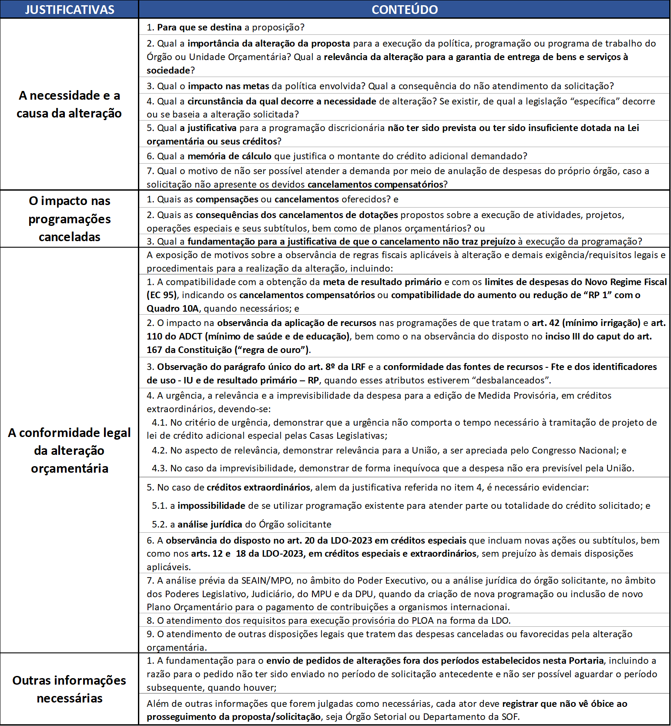
Quando se tratar de remanejamento de emendas, em especial nas situações que envolverem mais de um órgão setorial, o órgão responsável pela tramitação do pedido de alteração orçamentária deve ao menos avaliar as questões exigidas neste artigo no âmbito de suas despesas, podendo informar que não dispõe de informações necessárias para a avaliação das demais despesas.

8.3.5.2.2 “Qualitativo” para alterações orçamentárias: ajustes para aplicação de recursos em ação, subtítulo ou plano orçamentário não existentes no exercício
Nos casos em que há necessidade de criação de um novo programa de trabalho que não consta da Lei Orçamentária ou dos créditos adicionais do ano, como na abertura de créditos especiais ou extraordinários, deve-se proceder inicialmente com uma solicitação de uma alteração orçamentária qualitativa. Esse tipo de alteração implica na criação de uma nova ação com todos os seus atributos, ou no desdobramento de uma ação existente em novo subtítulo ou plano orçamentário. A solicitação de alteração qualitativa pode partir da UO, do OS ou mesmo da SOF.
Ao identificar a necessidade de criação de programa de trabalho, a UO, ou o OS, deve fazer a solicitação por meio do menu ‘Qualitativo’ do módulo ‘LOA’ do SIOP. A solicitação deve conter informações claras e precisas para que a SOF proceda à análise, aprove, e disponibilize a nova ação ou localizador para inclusão em pedido de alteração orçamentária.
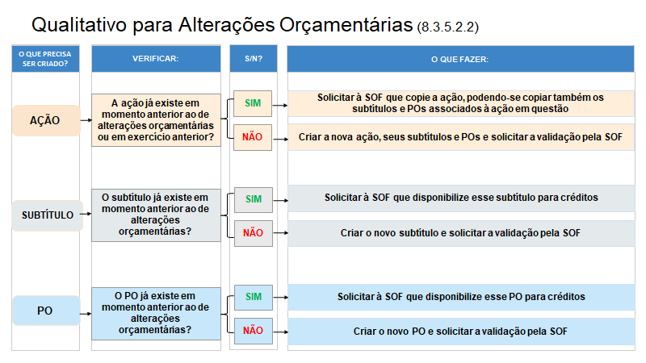
O quadro abaixo resume o caminho para a criação de um novo qualitativo para ser incluído em pedidos de alterações orçamentárias:

8.3.5.2.3 Especificidades de anulação ou cancelamento de programações
Envolvendo emendas parlamentares identificadas na forma da LDO, observadas as disposições da Portaria de Alterações Orçamentárias e a Portaria de Emendas Parlamentares, o pedido de alteração orçamentária deve quando couber, atestar que há concordância expressa do autor da emenda e anexar a documentação referente e, quando for o caso, atestar haver impedimento técnico ou legal.
Cumpre destacar que, se envolver emendas individuais impositivas (RP 6) , a alteração orçamentária deve ser cadastrada a partir do módulo ‘Orçamento Emendas Individuais” do SIOP. Contudo, após seu cadastro, a tramitação do pedido continua sendo realizada, normalmente, pelo módulo ‘Alterações Orçamentárias’.

8.3.5.2.4 Bloqueios para anulação ou cancelamento de programações
De forma a viabilizar o oferecimento de dotações para anulação ou cancelamento, os pedidos devem ser precedidos de bloqueios de crédito. No geral, deve-se proceder o bloqueio na conta ‘Bloqueio Remanejamento Setorial (62.212.0101)’ no SIAFI, no montante da anulação ou cancelamento. Caso não haja saldo bloqueado na programação indicada para anulação, o SIOP não permitirá o envio do pedido, e será necessário proceder com a regularização do saldo nessa conta no SIAFI.
Ao enviar o pedido do OS para o OC, o SIOP fará a movimentação dos valores envolvidos da conta ‘Bloqueio Remanejamento Setorial (62.212.01.01)’ para a conta ‘Bloqueio SOF (62.212.01.05)’. Caso o pedido seja retornado pela SOF ao Órgão Setorial, o SIOP fará a movimentação inversa, ou seja, da conta ‘Bloqueio SOF (62.212.0105)’ para a conta ‘Bloqueio Remanejamento Setorial (62.212.010.1)’. Esse retorno é transmitido ao SIAFI a cada mudança de hora cheia.
Eventuais inversões de saldo, em decorrência da inexistência de bloqueio para fazer face à transferência explicitada, são de responsabilidade dos Órgãos Setoriais, cabendo exclusivamente a eles as providências necessárias para a regularização das aludidas inversões.
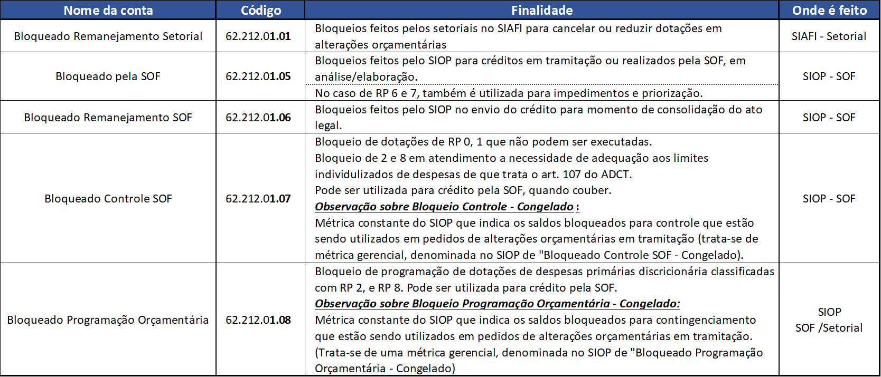
ATENÇÃO: As diferentes contas de bloqueio podem indicar diferentes momentos na elaboração de alterações ou outros tipos de controle. O quadro abaixo sintetiza a função das contas gerenciadas pela SOF.
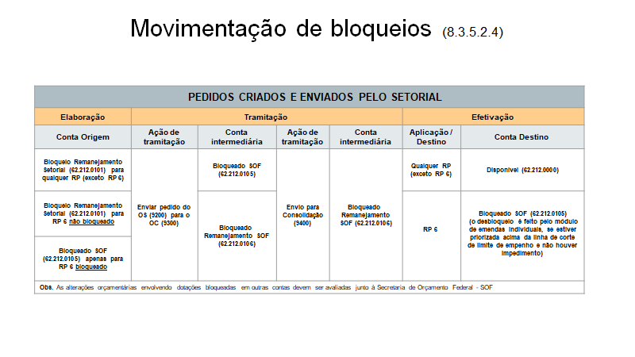
O quadro abaixo sintetiza as movimentações de contas de bloqueio de crédito envolvendo tramitação de pedidos criados na Unidade Orçamentária ou Órgão Setorial:

8.3.5.2.5 Utilização de excesso de arrecadação ou superávit financeiro como fonte de recursos
As UOs e OS, ao elaborarem os pedidos à conta de Excesso de Arrecadação, devem analisar as reestimativas aprovadas das receitas, elaboradas no SIOP, com base na arrecadação registrada no SIAFI, e a disponibilidade do excesso de arrecadação apurado pela SOF. Ao receberem os pedidos, as Diretorias da SOF procederão com a pré-reserva do saldo disponível do excesso, fazendo com que não seja passível de utilização em outros pedidos. Quando da formalização dos pedidos, a SOF autoriza os saldos pré-reservados e prossegue com as etapas necessárias para sua efetivação.
Já ao elaborarem os pedidos à conta de Superávit Financeiro, deve-se analisar os valores divulgados pela STN e a classificação por fonte de recursos (e quaisquer alterações posteriores que tenha havido nessa classificação), bem como as vinculações das receitas que deram origem a esse superávit financeiro. Ao receberem os pedidos, as Diretorias da SOF procederão com a pré-reserva do saldo disponível do superávit financeiro, fazendo com que não seja passível de utilização em outros pedidos. Quando da formalização dos pedidos, a SOF autoriza os saldos pré-reservados e prossegue com as etapas necessárias para sua efetivação.
Da mesma forma que no Excesso de Arrecadação, os recursos legalmente vinculados à finalidade específica serão utilizados exclusivamente para atender ao objeto de sua vinculação, ainda que em exercício diverso daquele em que ocorrer o ingresso. Contudo, o sistema não verificará as vinculações constitucionais e legais de receitas vigentes, cabendo ao Órgão elaborador do pedido de crédito verificar a conformidade dessas vinculações.
No caso dos órgãos dos Poderes Legislativo e Judiciário, do MPU e da DPU, previamente ao envio de pedidos para abertura ou reabertura de créditos por esses órgãos para a SOF, ao utilizarem Excesso de Arrecadação ou Superávit Financeiro como fonte de recursos, os Órgãos Setoriais devem solicitar autorização ao Departamento de Programa responsável da SOF. Somente com esta autorização será possível encaminhar o pedido para o momento seguinte.

8.3.5.2.6 Pedidos que possam afetar os “Mínimos da Irrigação”, o “Mínimo da Saúde”, o “Mínimo da Educação” e a “Regra de Ouro”
As solicitações de alterações orçamentárias que reduzam a aplicação de recursos nas programações de que trata o ADCT no art. 42 (que dispõe sobre os chamados “mínimos da irrigação”) e art. 110 (que dispõe sobre os chamados “mínimo da Saúde” e “mínimo da Educação”), bem como afetem a observância do disposto no inciso III do caput do art. 167 da Constituição (a chamada “Regra de Ouro”), ou outras regras orçamentárias e fiscais aplicáveis, poderão ser devolvidas pela SOF aos órgãos ou entidades envolvidos, quando a formalização dos atos de alterações orçamentárias estiver em desconformidade com os mencionados dispositivos, sem prejuízo das demais disposições.
Em razão dessa possibilidade de devolução, os órgãos setoriais deverão, quando viável, encaminhar à SOF as solicitações que impactem o atendimento das disposições sobre aplicações de recursos mencionados acima em pedidos de alteração orçamentária separados das solicitações que não impactem o atendimento das referidas disposições.

8.3.5.3 Elaboração e envio de pedidos de alterações

8.3.5.3.1 Caso geral de elaboração e envio de pedidos de alterações
De posse da análise prévia das necessidades de alterações orçamentárias, e realizados os preparativos para viabilização das alterações orçamentárias, as UOs ou OS poderão elaborar os pedidos de alterações no SIOP, seguindo os seguintes passos:
- Criar novo pedido, especificar a descrição, classe e tipo de alteração e o órgão solicitante;
- Selecionar os localizadores cujas dotações serão modificadas;
- Detalhar as alterações nas dotações (inclusive os autores e emendas, se remanejamento de RP 7 ou 8);
- Preencher as justificativas e anexar documentação pertinente;
- Verificar pedido, realizar ajustes e enviar pedido para o Órgão Setorial ou SOF.
- No caso de o envio ser feito para a SOF, primeiro deve ser chancelado pelo SPOA e Coordenador-Geral de Orçamento, ou posições equivalentes, do Órgão Setorial.
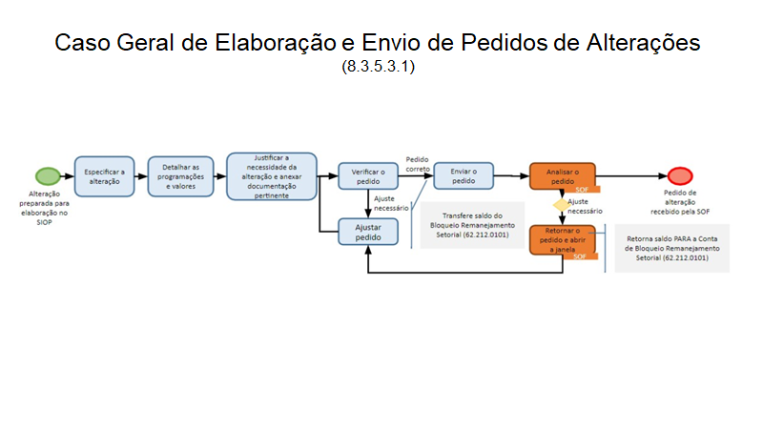
Ao enviar os pedidos para a SOF, os órgãos setoriais atestam ter apreciado e aprovado as solicitações sob os aspectos legal, de planejamento, programação e execução orçamentária e financeira. A SOF retornará o pedido para o OS, caso não esteja em conformidade com a legislação orçamentária, os limites e os procedimentos estabelecidos, mesmo que trate de uma inconsistência não acusada pelo sistema.

ATENÇÃO: As metas físicas relativas às programações incluídas por meio de créditos especiais deverão ser informadas, quando for o caso, a cada solicitação desses créditos, sendo facultadas nos demais casos.
Já as metas físicas dos planos orçamentários deverão ser informadas ou alteradas, quando couber, nas seguintes hipóteses, sendo facultadas nos demais casos:
- quando a alteração orçamentária resultar em criação de novo PO;
- em créditos especiais; e
- na transposição, no remanejamento e na transferência de recursos..

8.3.5.3.2 Caso Especial: elaboração e envio de pedidos de alterações envolvendo emendas individuais impositivas (RP 6)
Todas as alterações orçamentárias de emendas individuais (RP 6) devem ter início no módulo de Emendas Individuais, inclusive as alterações de modalidade de aplicação.
- Após a criação no módulo de Emendas Individuais, o pedido é gerado no módulo de Alterações Orçamentárias, devendo ser tramitado normalmente, exceto em caso de alteração de modalidade, que é automaticamente efetivada;
- Os pedidos gerados dessa forma não poderão ter as classificações orçamentárias e valores alterados, bem como não deverão ser agregados, para que a integridade entre o módulo de Alterações Orçamentárias e módulo de Emendas Individuais seja preservada;
- Se houver qualquer necessidade de ajuste dos pedidos gerados pelo módulo de Emendas Individuais no módulo de Alterações Orçamentárias, o pedido deve ser excluído no módulo de Alterações Orçamentárias e recriado no módulo de Emendas Individuais.
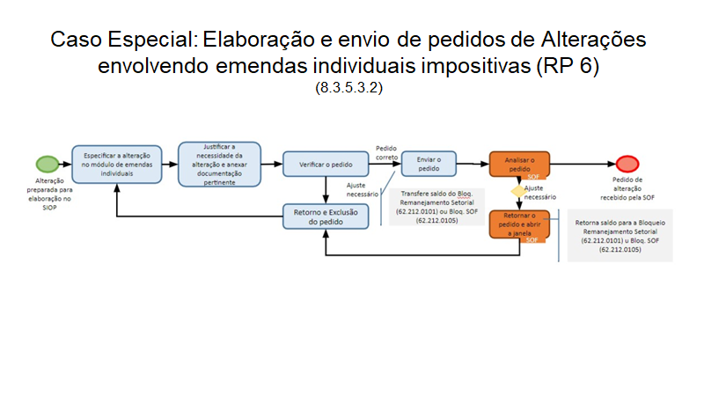

8.3.5.3.3 Casos especiais de elaboração e tramitação de pedidos de alterações orçamentárias
Há situações excepcionais em que o envio dos pedidos não será possível. Em alguns desses casos, as Diretorias da SOF deverão realizar a captura dos pedidos no momento Órgão Setorial. A SOF realizará a captura de pedidos quando:
- Os pedidos envolverem mais de um órgão do Poder Executivo, tanto os pedidos desbalanceados de suplementação, quanto os de cancelamento;
- O uso da conta origem Contingenciamento ou de Controle para cancelamentos for acordado entre Setorial e SOF;
- A captura for necessária para viabilizar a tramitação de pedidos de cancelamento compensatório em atendimento à Emenda Constitucional nº 95/2016, ou à meta fiscal, e os correspondentes pedidos desbalanceados;
- A captura for necessária para viabilizar alterações de RP atual ou IDOC de programações executadas, ou de outras inconsistências;
- O pedido precisar ser editado pela SOF, por alguma razão superveniente.

ATENÇÃO: Mesmo com no caso de procedimento que exija a captura de pedidos pela SOF, o pedido primeiro deve ser chancelado pelo SPOA, ou a quem foi delegada a competência para tanto, do Órgão Setorial.

A captura de pedidos pela SOF permite desconsiderar as verificações de alerta e impeditivas e não mobiliza as contas de bloqueio de crédito. Logo, o Setorial não deve realizar o bloqueio remanejamento setorial no SIAFI, pois caberá à SOF realizar o devido bloqueio para viabilizar a tramitação da alteração.

8.3.6 CANAIS DE SUPORTE
Para obter suporte sobre os procedimentos de alterações orçamentárias, caso este guia não atenda suficientemente as dúvidas, entre em contato com as Diretorias da SOF, conforme o caso.
Caso a dúvida sobre o processo não trate especificamente das programações do órgão, entre em contato pelo e-mail alteracoes@economia.gov.br
Informações adicionais podem ser encontradas na Página de Alterações Orçamentárias do Manual do SIOP.

8.4 ACOMPANHAMENTO FÍSICO-FINANCEIRO DAS AÇÕES ORÇAMENTÁRIAS
A SOF realiza o acompanhamento da execução das ações constantes das Leis Orçamentárias Anuais – LOAs, no tocante aos Orçamentos Fiscal e da Seguridade Social da União, com os seguintes objetivos:
- gerar informações sobre a execução física e financeira que possibilitem o aperfeiçoamento das ações orçamentárias e, por consequência, aprimorem a alocação orçamentária nos respectivos órgãos setoriais;
- permitir a identificação, de forma regionalizada, da destinação de recursos para os entes subnacionais para fins de monitoramento e avaliação;
- gerar informações sobre o cumprimento da execução obrigatória das despesas primárias discricionárias, em conformidade com os §§ 10 e 11 do art. 165 da Constituição; e
- promover a transparência na utilização dos recursos públicos para a sociedade.
Para tal finalidade, foi desenvolvido o módulo “Acompanhamento Orçamentário” no SIOP, com duas funcionalidades:
- Acompanhamento físico-financeiro do orçamento; e
- Acompanhamento das despesas discricionárias.

8.4.1 ACOMPANHAMENTO FÍSICO-FINANCEIRO DO ORÇAMENTO
Durante a programação qualitativa são definidas as principais informações das ações e dos planos orçamentários. Nessa etapa, o Órgão ou a Unidade Orçamentária especifica o produto da ação e do plano orçamentário, ou seja, o que será produzido ou prestado, e a respectiva unidade de medida. Já na programação quantitativa, enquanto na dimensão financeira se estima o montante necessário para o desenvolvimento da ação e do plano orçamentário, na dimensão física se define a quantidade de bens e serviços a serem entregues, representada pela meta física.
Considerando a necessidade de acompanhar tais entregas, a SOF instituiu o acompanhamento físico-financeiro da programação das Leis Orçamentárias Anuais por intermédio da Portaria SOF nº 103, de 19 de outubro de 2012.
A captação da execução física e financeira ocorre nas ações e nos planos orçamentários com produto definido, inclusive naqueles planos orçamentários cuja ação correspondente não tem produto definido. Essa captação é realizada no decorrer e ao final do exercício, por unidade orçamentária e em nível de subtítulo (localizador do gasto) das ações. Na captação intermediária é permitida a reprogramação das metas físicas das ações e dos planos orçamentários para adequá-las aos limites dos decretos de reprogramação orçamentária e financeira e às revisões no planejamento dos órgãos setoriais. A reprogramação pode também ser utilizada para corrigir a meta física não atualizada na ocorrência de emendas parlamentares ou de alterações orçamentárias.
A entrega de produtos cujos empenhos foram realizados em exercícios anteriores também é objeto de acompanhamento, desde que realizada no período a que se refere a coleta. Sendo assim, é acompanhada a execução física e financeira dos restos a pagar não processados.

8.4.2 ACOMPANHAMENTO DAS DESPESAS DISCRICIONÁRIAS
A partir do exercício de 2020, tornou-se obrigatória a execução das despesas primárias discricionárias, em atenção ao disposto nos §§ 10 e 11 do art. 165 da Constituição Federal, incluídos pelas emendas constitucionais 100 e 102, de 2019.
Para fins de apuração do cumprimento do dever de execução das despesas discricionárias, considera-se o valor empenhado até o término do exercício financeiro da programação com indicador de resultado primário (RP) atual 2, 6, 7 e 8, apurado no nível do subtítulo da ação (localizador do gasto).
O dever de execução diz respeito às dotações disponíveis, inclusive as resultantes de alterações orçamentárias (Lei + Créditos), e não se aplica nos casos de impedimentos de ordem técnica devidamente justificados. Excetua-se do dever de execução, no exercício, a dotação reaberta decorrente de créditos especiais e extraordinários, caso em que a obrigação de executar a programação passa para o exercício seguinte
Não havendo empenho da dotação discricionária até o fim do exercício, o gestor da ação orçamentária, no órgão setorial e na unidade orçamentária, deve justificar a inexecução no módulo Acompanhamento Orçamentário do SIOP. As justificativas comporão a prestação de contas anual dos Poderes Executivo, Legislativo e Judiciário, do Ministério Público da União e da Defensoria Pública da União.

